FMA-Liechtenstein | 4. Februar 2025
Informelle Hinweise zum elektronischen Gewährsformular
Die FMA stellt für die Überprüfung der Gewähr von natürlichen Personen das Formular «Gewähr für einwandfreie Geschäftstätigkeit» zur Verfügung. Dieses elektronische Formular findet sich im Antragswesen der FMA und ist beispielsweise im Rahmen von Anträgen nach MiCAR verpflichtend zu verwenden.
Das gegenständliche Dokument dient der informellen und rechtsunverbindlichen Erläuterung dieses Formulars. So soll es beispielsweise Personen, die noch keinen Zugang zum Antragswesen haben, bei der Vorbereitung für die Befüllung des Formulars unterstützen.
Bitte beachten Sie, dass Sie sich in keinem Fall auf dieses Erläuterungsdokument und die darin enthaltene Beschreibung berufen können. Bei allfälligen Inkongruenzen gehen das Formular und dessen Inhalt sowie die entsprechenden Rechtsgrundlagen ausnahmslos vor. Die FMA behält sich vor, das elektronische Gewährsformular unabhängig von der gegenständlichen Beschreibung abzuändern.

Die ersten Schritte
Um das Gewährsformular für eine natürliche Person ausfüllen zu können, benötigen Sie einen Zugang zum Antragswesen der FMA. Weiterführende Informationen dazu finden Sie hier: https://www.fma-li.li/de/e-service/antragswesen.html. Nachdem Sie einen Zugang zum Antragswesen erhalten haben, können Sie einen neuen Antrag anlegen. Bitte beachten Sie, dass für jede natürliche Person ein gesonderter Antrag anzulegen ist.
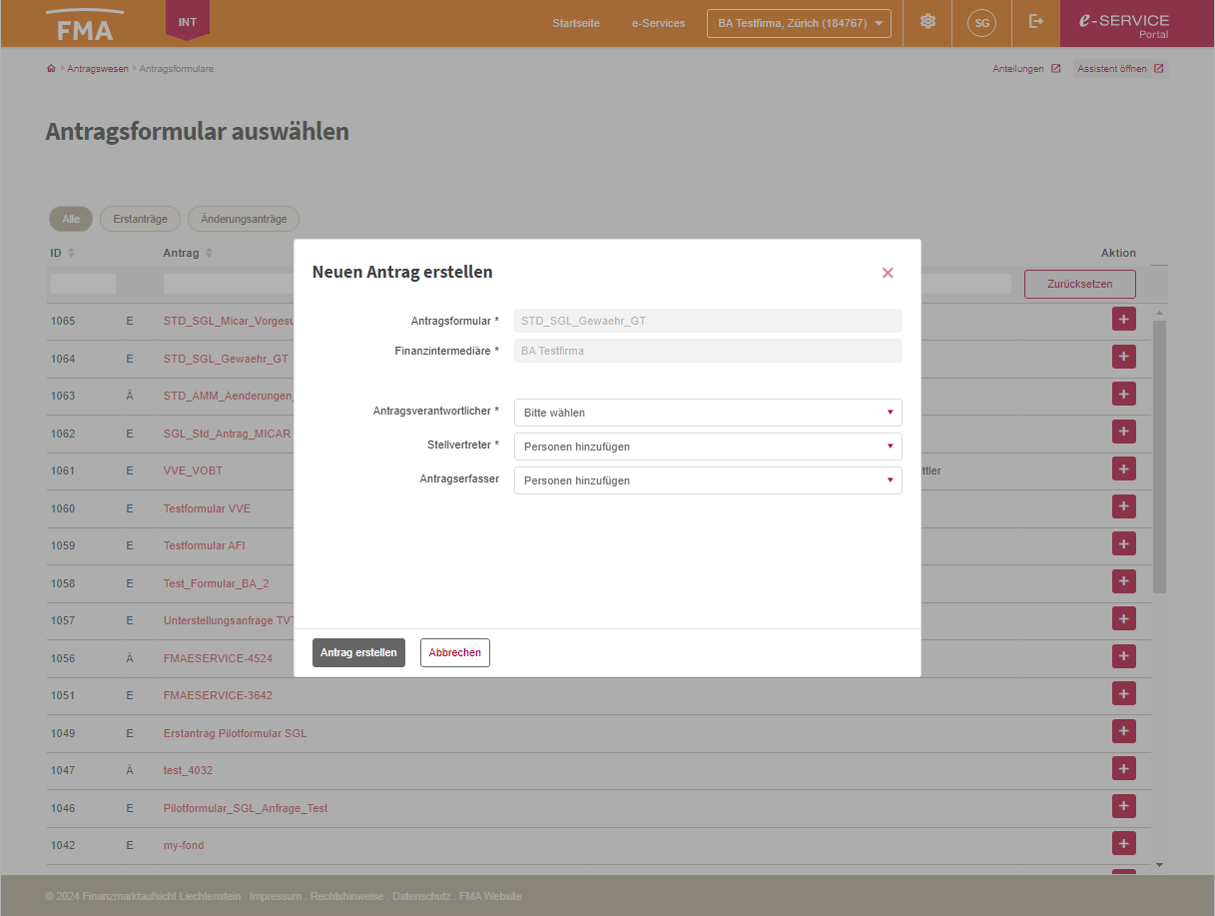
Beim Anlegen des Antrages sind der Antragsverantwortliche, der Stellvertreter und allenfalls ein davon abweichender Antragserfasser anzulegen. Bitte beachten Sie, dass all diese Personen bereits im Antragssystem der FMA verzeichnet sein müssen. Sie können dies über Ihre Benutzerverwaltung selbst regeln.
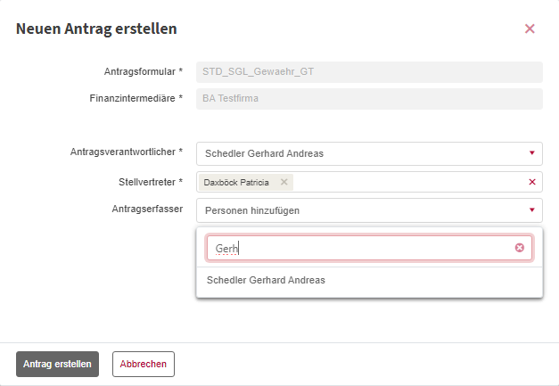
Nach dem Erstellen des Antrags erscheint das Antragsformular. Mit Klick auf den Bleistift können Sie das Formular bearbeiten.
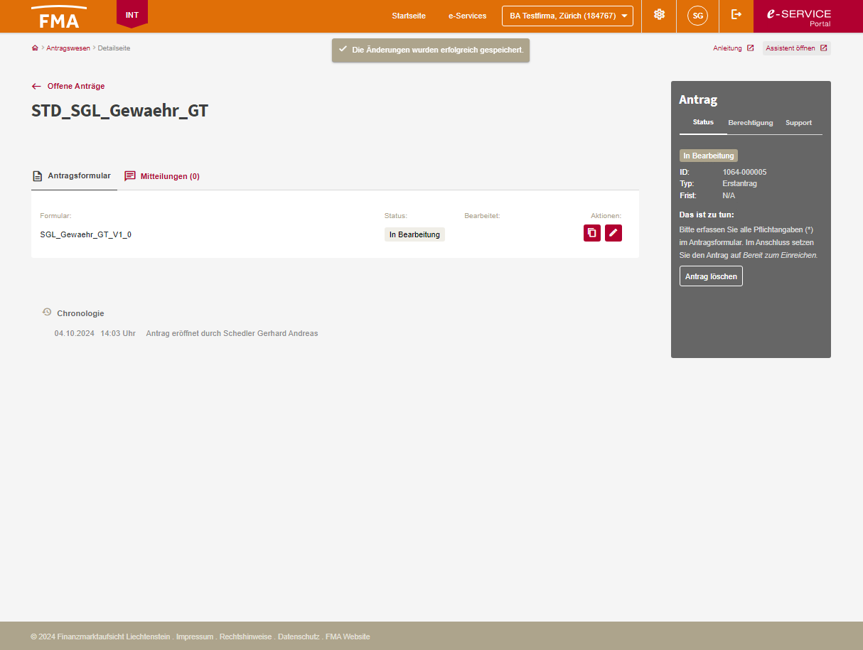
Auf der ersten Formularseite finden Sie, je nach Gesetzesgrundlage, eine allgemeine Information.

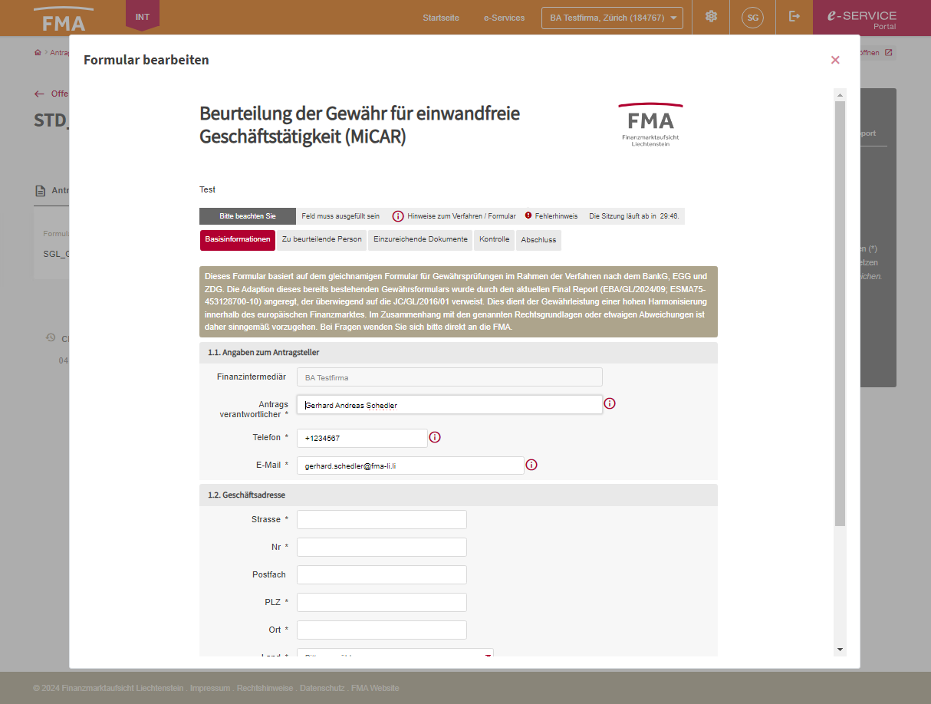Bitte beachten Sie, dass auch sonstige Teile des Formulars, je nach zugrundeliegendem Gesetz, abweichen können.
In der Folge werden die einzelnen Formularsektionen grob erläutert. Bitte beachten Sie, dass keine inhaltliche Beschreibung der Felder erfolgen wird und kann. Die jeweiligen Felder sind beschriftet und somit selbsterklärend. Der Fokus liegt nachfolgend auf den dem Formular inhärenten Logiken.

Die einzelnen Formularsektionen
Wie bereits oben beschrieben, erfolgt nachfolgend nur ein grober Überblick zum Zwecke der Vorbereitung auf das Formular. Die in Form von Screenshots dargestellten Formularfelder sollten weitgehend selbsterklärend sein. Bei Fragen wenden Sie sich bitte direkt an die FMA.
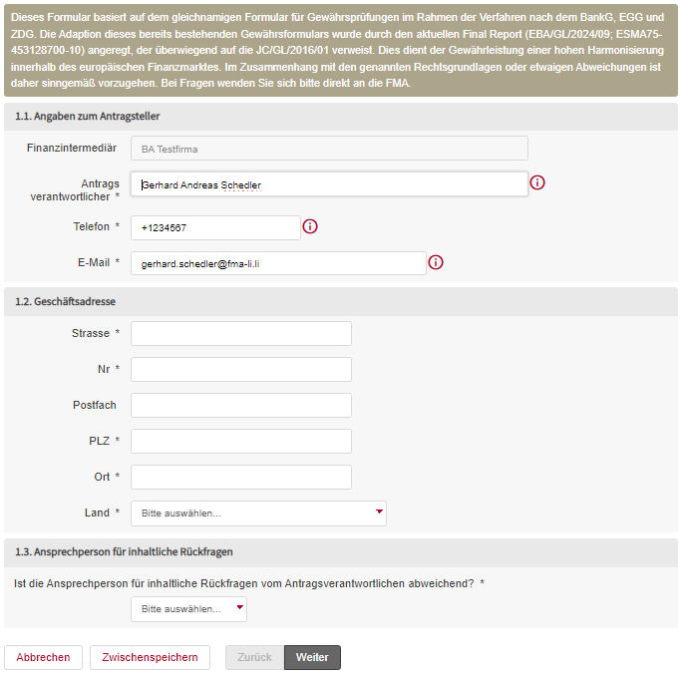
Sofern die Ansprechperson vom Antragsverantwortlichen abweichen sollte, erscheinen zusätzliche Felder, in welchen Sie bitte die Kontaktdaten des Antragsverantwortlichen eingeben
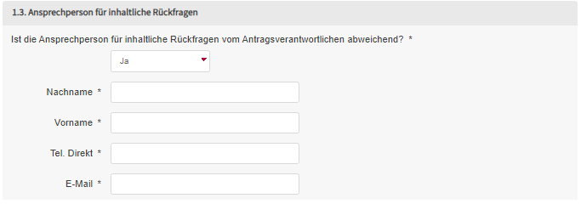
Auf der zweiten Formularseite füllen Sie in Block 2.1 bitte Angaben zur Funktionen ein:
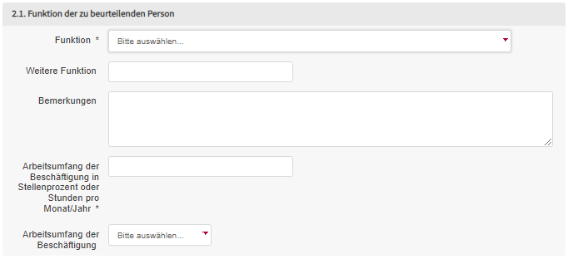
Dabei können die folgenden Funktionen ausgewählt werden:
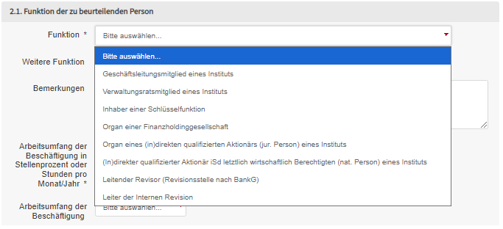
Bei Arbeitsumfang gibt es die folgenden Auswahlen:
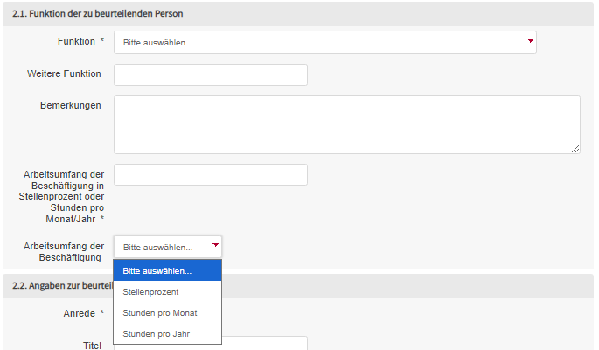
In Block 2.2 sind allgemeine Informationen zur beurteilenden Person auszufüllen.
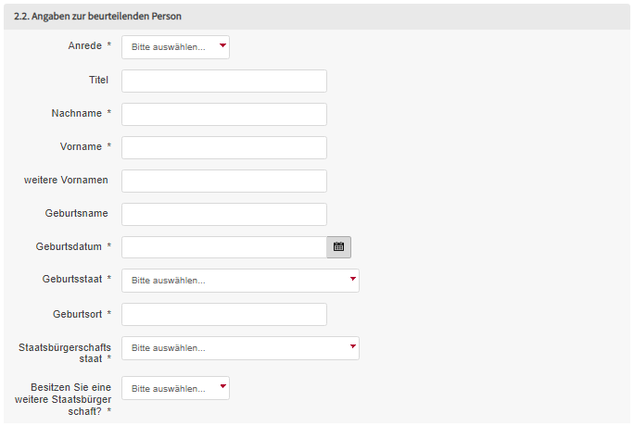
Sofern Sie über weitere Staatsbürgerschaften verfügen, erscheinen weitere auszufüllende Felder:
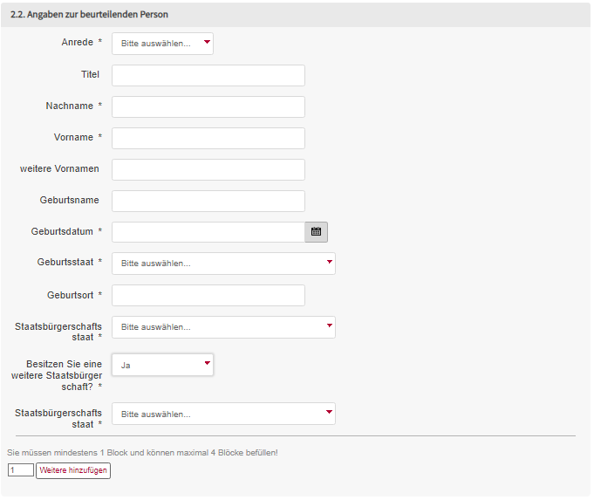
Bitte beachten Sie, dass diese Auswahl Auswirkungen auf kommende Blöcke hat. So sind alle Staatsbürgerschaftsstaate in der Regel sogenannte «relevante» Staaten. Für diese sind dann jeweils Ausweiskopien, Strafregisterauszüge, Betreibungsregisterauszüge, etc. beizubringen. Das Formular erkennt dies automatisch und blendet die jeweiligen Felder in weiterer Folge ein.
In Block 2.3 sind die Kontaktdaten anzuführen, in Block 2.4 die Privatadresse:
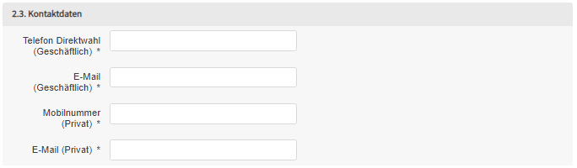
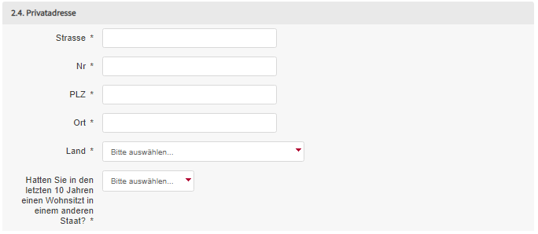
Sofern Sie angeben, mehrere Wohnsitze in den vergangenen 10 Jahren gehabt zu haben, so erscheinen zusätzliche Felder:
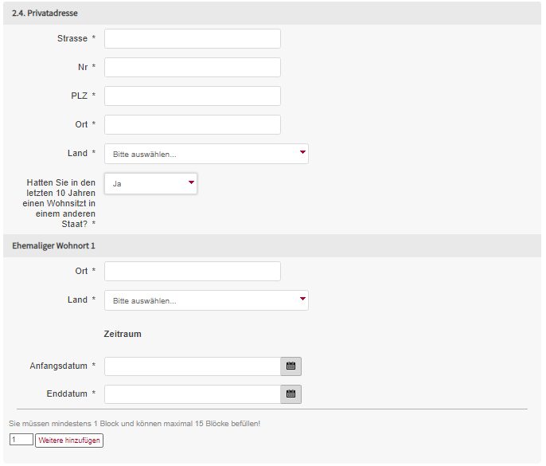
Bitte beachten Sie, dass auch diese Eingaben Auswirkungen auf kommende Felder haben. So zählen alle Wohnsitzstaaten in der Regel zu den sogenannten «relevante» Staaten. Für diese sind dann jeweils Ausweiskopien, Strafregisterauszüge, Betreibungsregisterauszüge, etc. beizubringen. Das Formular erkennt dies automatisch und blendet die jeweiligen Felder in weiterer Folge ein.
Sofern mehrere Arbeitsorte im Ausland zutreffend sind, sind diese schliesslich in Block 2.5 aufzulisten.
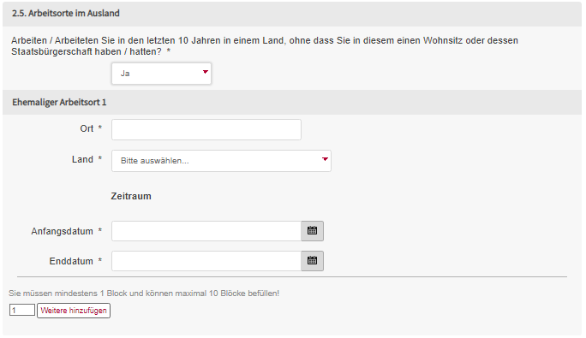
Die folgenden Blöcke sind auf der dritten Formularseite auszufüllen. Dabei hängt die Anzahl der einverlangten Dokumente von den Eingaben auf der zweiten Formularseite ab. So können bei mehreren Nationalitäten beispielsweise mehrere Ausweisedokumente verlangt werden.
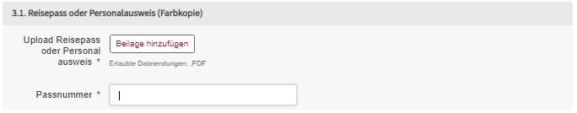
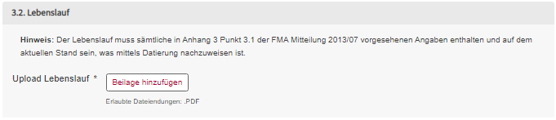
Wird in Block 3.3 angegeben, dass weitere berufliche Verpflichtungen bestehen, so wird der Upload einer Mandatsliste verlangt:
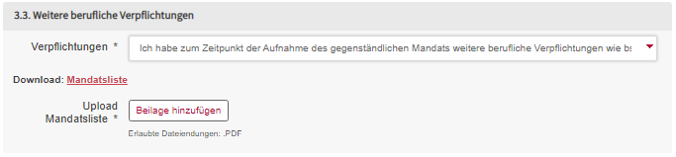

Die Blöcke 3.4. und 3.5. sind weitgehend selbsterklären. Bitte beachten Sie, dass die Ausbildungszeugnisse, Arbeitszeugnisse und Referenzen Nachweise für die im Lebenslauf behaupteten Positionen darstellen und daher obligatorisch sind.
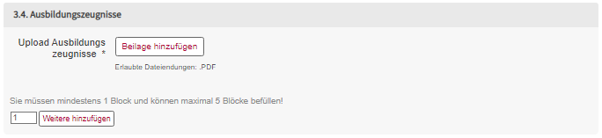
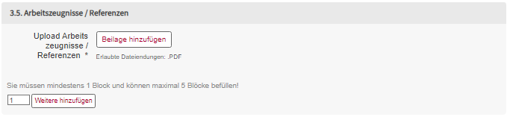
In Block 3.6 ist anzugeben, ob bereits eine Beurteilung durch eine anderen Behörde erfolgt ist
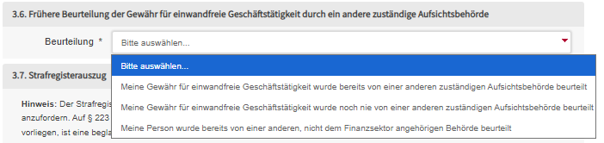
Sollte dies der Fall sein, so ist die Beurteilung der FMA zu übermitteln:
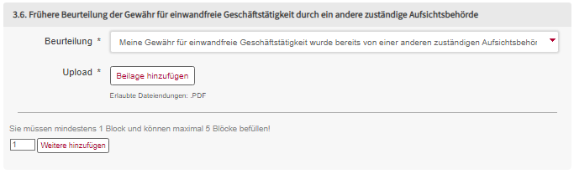
Die restlichen Blöcke sind erneut weitgehend selbsterklärend. Bitte beachten Sie, dass die Anzahl der einzureichenden Strafregisterauszüge sowie Nachweise der finanziellen Solidität von den auf Seite zwei gemachten Angaben abhängen. Diese Informationen sind für alle relevanten Staaten für die vergangenen 10 Jahre beizubringen.
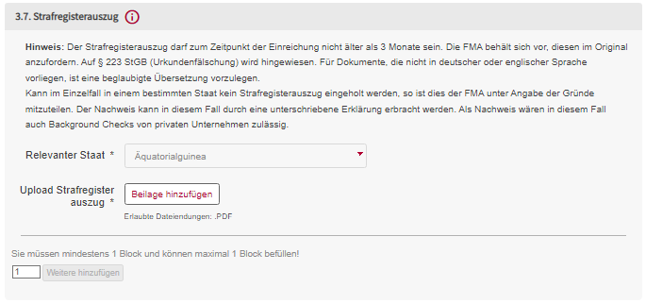
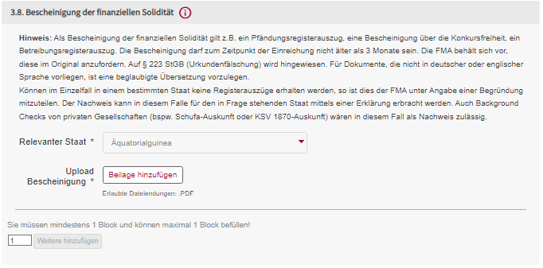
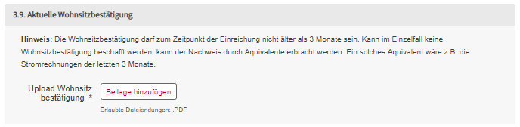
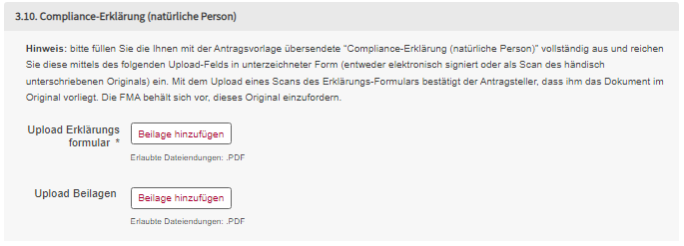
Die einzureichende Compliance-Erklärung gestaltet sich, je nach gesetzlicher Grundlage, anders. Bitte verwenden Sie die jeweils korrekte. Für die MiCAR wird diese beispielsweise dem Antragsteller mit der Antragsvorlage mitgesendet.

